Les bénéfices pour le club organisateur

1 Faire découvrir les métiers manuels
2 Participer à l’animation du territoire
3 Faciliter l’orientation des jeunes dès 9 ans
4 Proposer nos compétences professionnelles
5 Renforcer les liens intergénérationnels
6 Agir dans une action pérenne

(Votre contact au district : Alain BRAUD 06-70-82-97-27)

La Méthode, déroulé de l’action

Famille |  | Date
Action Professionnelle |  | 2023-2024
Création d’une association L’Outil en Main



La Finalité
Initier des jeunes dès l’âge de 9 ans aux métiers manuels, par des gens de métier, artisans ou ouvriers qualifiés, bénévoles, généralement à la retraite,
avec de vrais outils au sein de vrais ateliers.
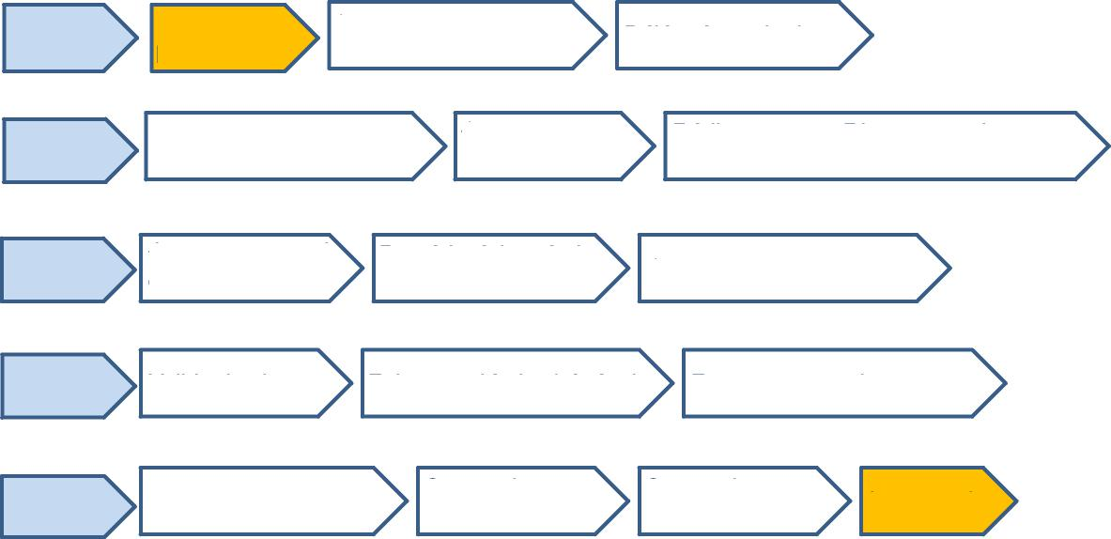
Action 3
Action 2
Action 4
Action 5
Action 1
Valider les locaux Faire appel à des bénévoles Faire connaître l’association
Organiser une AG constitutive
Démarrage des ateliers
Recueillir l’adhésion de collectivités locales (élus)
Un groupe de bénévoles
Contact avec le référent
Rotary District 1510
Procéder à la création administrative
Convention avec les bénévoles
Organiser une réunion publique)
Délégués territoriaux
Convention avec les enfants
Ouvrir un compte bancaire
Rédiger statuts, RI et convention avec L’OeM France et le club Rotary parrain
Inauguration



